Ištrauka iš Nekilnojamojo turto registro kadastro žemėlapio

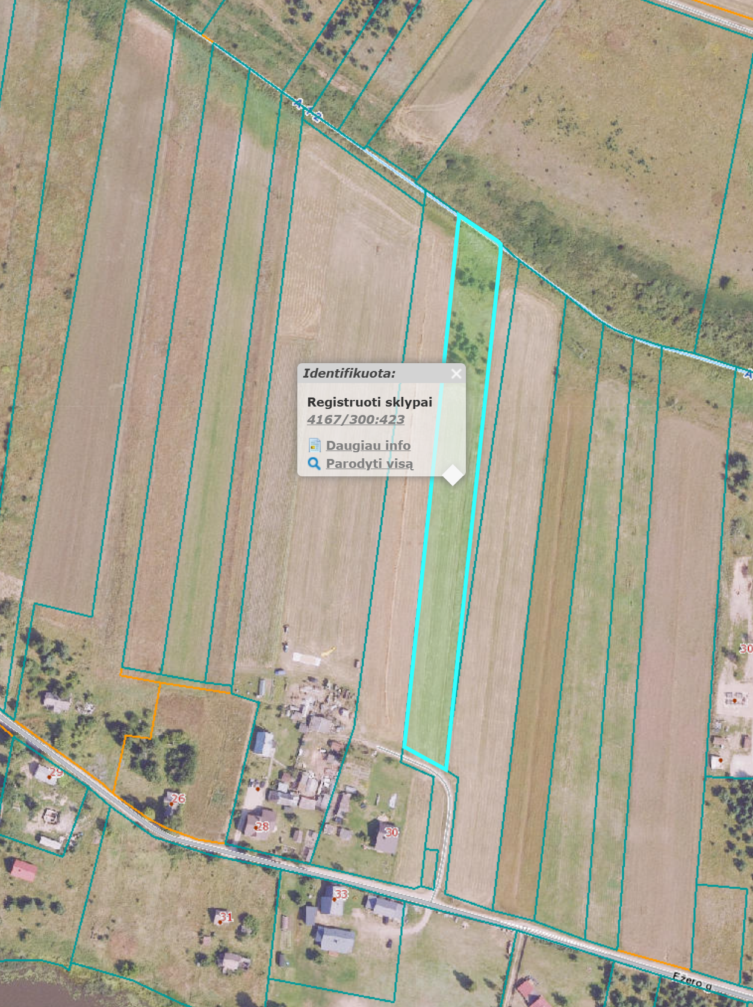

Ištrauka iš Vilniaus rajono savivaldybės teritorijos kraštovaizdžio
specialiojo plano

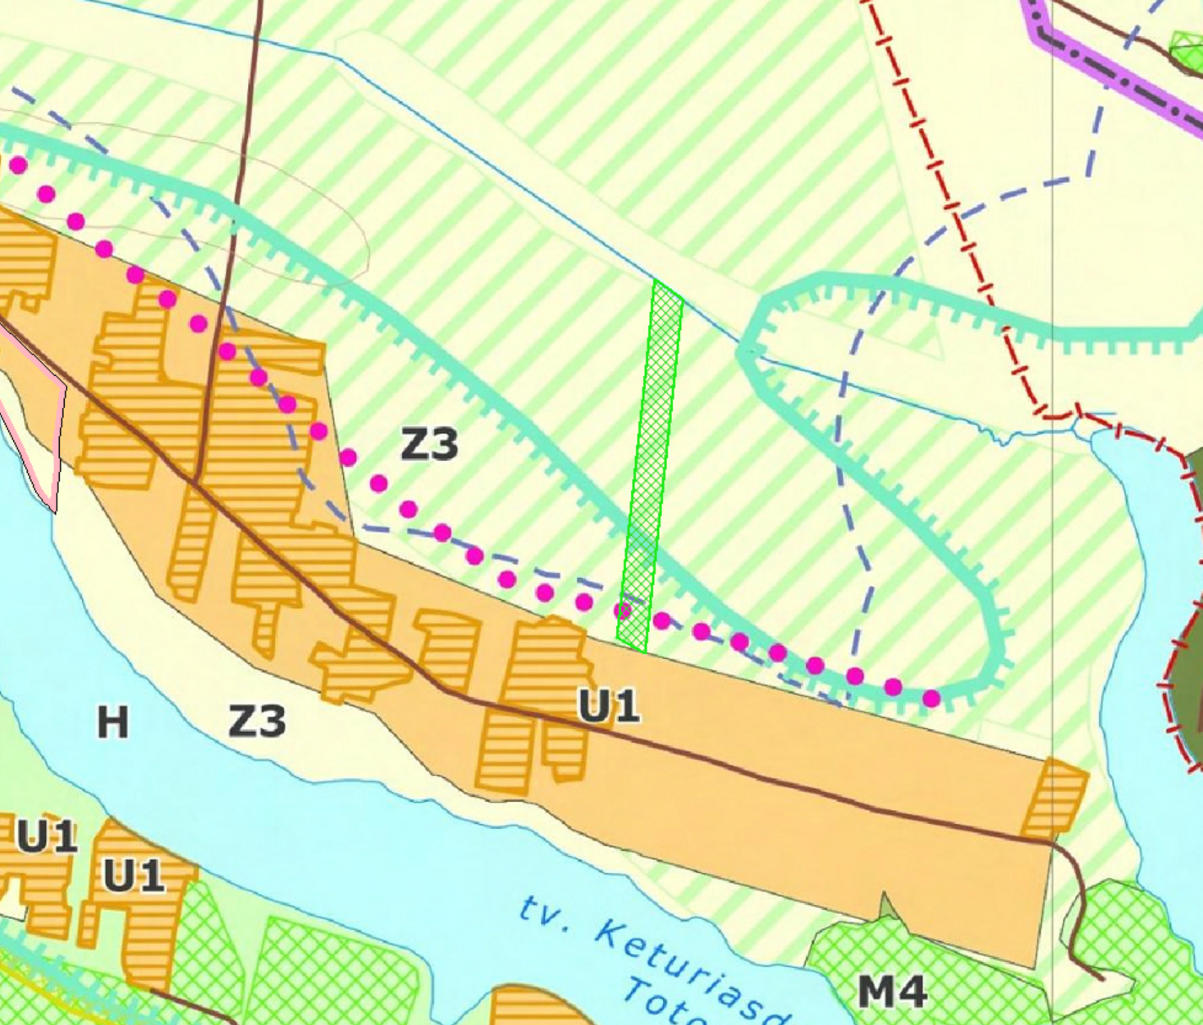
4167/0300:0423




